Рекомендации для родителей
Основные правила безопасного
поведения пешехода на дороге.

● Переходите проезжую часть в установленных местах: по пешеходному переходу или на перекрёстке по линии тротуаров, а при наличии светофора или регулировщика только на разрешающий сигнал или жест.
● Перед началом перехода остановитесь на тротуаре, посмотрите налево, потом направо, оцените расстояние до приближающихся транспортных средств, их скорость, чтобы убедиться, что переход будет безопасным.
● При переходе проезжей части внимательно следите за обстановкой на дороге.
● Переходите проезжую часть только там, где она хорошо просматривается в обе стороны. Не выходите на проезжую часть из-за предметов, ограничивающих обзор дороги.
● При приближении транспортных средств с включённым синим проблесковым маячком и специальным звуковым сигналом необходимо воздержаться от перехода проезжей части, а находящимся на ней незамедлительно освободить проезжую часть, уступив дорогу этим транспортным средствам.

Помните! Безопасность на дороге во многом
зависит от вас самих!

Внимание – дети!

Начинается лето, у детей впереди пора самых долгожданных и любимых летних каникул. Тысячи из них отправляются отдыхать за город. Многие, наоборот, приедут полюбоваться красотами города на Неве. Можно забыть обо всём, но не время забывать о правилах дорожного движения.
Уровень детского дорожно-транспортного травматизма остаётся высоким: за 4 месяца 2014 года на дорогах Московского района 18 детей получили травмы, из них 9 пассажиров и 9 пешеходов.

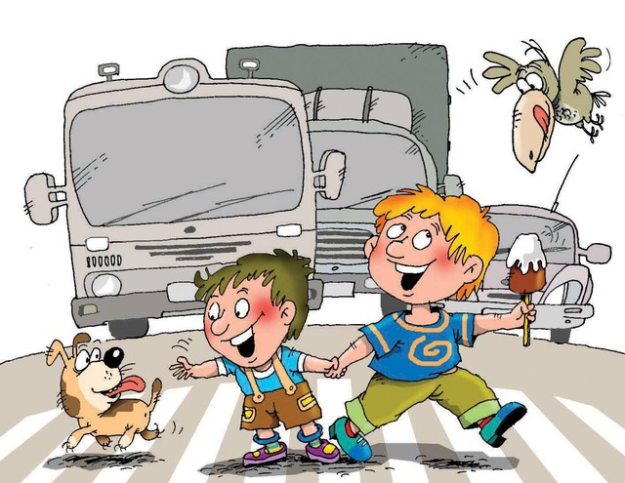

Среди взрослых не должно быть равнодушных к проблеме обеспечения безопасности на дорогах. Чтобы предотвратить трагедии, родители должны знать, где и как гуляют их дети, умеют ли правильно, а значит безопасно, переходить проезжую часть. При выезде за город необходимо объяснить детям особенности передвижения по дорогам без тротуаров.

Уважаемые родители! Обратите внимание на то, где ваши дети катаются на велосипедах, самокатах, роликовых коньках: летом резко возрастает травматизм и смертность из-за нарушения правил езды именно на этих средствах передвижения. Учите своих детей правилам дорожного движения, будьте для них примером безопасного поведения на дороге.

Особая ответственность ложится в эти дни на водителей.

Уважаемые водители! Помните! Вам принадлежит главная роль в предупреждении дорожно-транспортных происшествий, а от вашей личной дисциплинированности и мастерства зависят жизни и здоровье маленьких пешеходов и пассажиров. Перевозите в транспортном средстве детей до 12 лет только с использованием детских удерживающих устройств, соответствующих весу и росту ребёнка или позволяющих пристегнуть ребёнка с помощью ремней безопасности. Подъезжая к пешеходному переходу, заранее сбросьте скорость.

Сберечь детские жизни
мы сможем только совместными усилиями!

